Syke, 06.06.2019
PRESSEMITTEILUNG

Die Antarktis – Bilder aus einer Welt des Eises und der Stille

Mittwoch, 12.06.2019 / 20:00 Uhr / Spieker beim Café Alte Posthalterei

Begleiten Sie uns ans Ende der Welt. Eine Welt der Naturgewalten mit Stürmen und haushohen Wellen. Eine Welt des Eises und der Stille. Das letzte unberührte und nicht bewohnte Naturreservat dieser Erde. Die Antarktis. Sehen Sie Pinguine, Riesensturmvögel, Robben und Wale in ihrer natürlichen Umgebung. Tiere, die keine Angst mehr vor dem Menschen haben, da sie nicht mehr gejagt werden. Tiere, die dem Menschen mit Neugier begegnen und nicht mit Angst. Begleiten Sie uns auf unserer Antarktis Reise diesen Jahres – und setzen Sie sich der Gefahr aus, vom Eisvirus befallen zu werden.
Uns hat der Eisvirus 2008 in Grönland erwischt. Der Klimawandel wurde in den Medien publik und wir wollten "noch einmal" die Welt des Eises erleben. Und dann steht man dort vor riesigen Gletschern und Eisbergen. Man sieht das Glitzern von Milliarden Eiskristallen. Wale tauchen vor dem Gletscher auf und man hört in der Stille das Blasen der majestätischen Tiere. Das ist der Moment, an dem man infiziert wird. Es gibt keine Heilung. Wie zu einer großen Liebe möchte man immer wieder zurück kommen, zurück in diese einzigartige Welt. Seitdem sind möglichst jedes Jahr Arktis und Antarktis unser Ziel. Im nächsten Jahr steht die Halbumrundung der Antarktis an, danach eine zweiwöchige Schneemobiltour auf Spitzbergen zum Erwachen der Eisbärenmütter mit ihren Jungen.
Wir (Elke und Rainer Rogge) stellen Impressionen unserer letzten Antarktisreise im Februar 2019 vor. Zu den verschiedenen Destinationen der Reise zeigen wir mit Musik untermalte Fotos und geben dazu Informationen. Die Fotos unserer aktuellen Ausstellung „Magische Momente“ im Café Alte Posthalterei entstanden in den letzten fünf Jahren in der Arktis und Antarktis. Die Ausstellung ist noch bis zum 16. Juni zu sehen.

Eintritt frei. Anmeldung nicht erforderlich.

Text und Fotos: Rainer Rogge
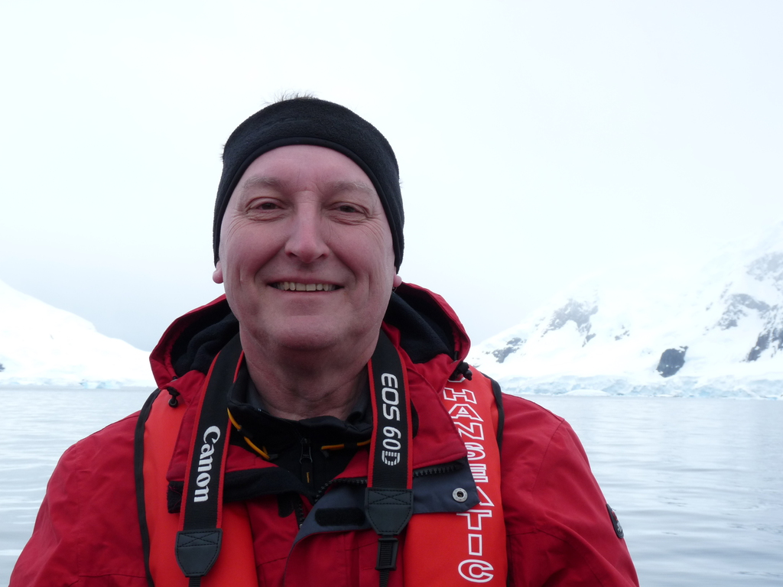
Rainer und Elke Rogge

